《民族器乐（二胡）》本科课程教学大纲

一、课程基本信息
课程名称 | （中文）民族器乐（二胡）
 | （英文）Instrumental music
课程代码 | 2138087 | 课程学分 |  | 2
课程学时 | 32 | 理论学时 | 4 | 实践学时 |  | 28
开课学院 | 教育学院 | 适用专业与年级 |  | 全校任选
课程类别与性质 | 综合素质教育 | 考核方式 |  | 考查
选用教材 | 自编 |  |  | 是否为  马工程教材 |  | 否
先修课程 | 无
课程简介 | 本课程是面向我校全体学生开设的一门综合性艺术教育类选修课。民族器乐（二胡）本是中华民族之传统乐器，至今已有近千年的文化传承历史。本课程拟从最基本的乐器常识和基础演奏的技法开始入门教授，如正规的持琴，握弓，左右手拉奏，基本弦法，基础音阶，指法、弓法练习曲，中、外乐曲等，从而一步一步由易而难由简单到复杂顺序渐进而入门，所以本课程无需有先选课程基础而只需有兴趣、有信心、爱学习的（有乐器基础或无乐器基础的）同学都可以通过本课程的不同阶段、节点和进度的理论学习和具体的操作实践训练均能够掌握这个特具民族特点的二胡乐器的性能，从而真实具备一定的实际水平和演奏技能并为今后的进一步提升和艺术实践打下基础。
选课建议与学习要求 | 本课程虽然无需先选课程的要求，但一定要有学习和继承发扬本民族的非物质文化的自觉和民族的自信心的情怀，要有立于世界民族之林的信念和决心。学习上必须认真听老师授课，按照老师的指令和操作规范练习本乐器的有关技术，循序渐进，修完本课程全部32 个学时，参与考核。然后可以在学后的基础上进一步发挥自己的主动性，演奏自己喜欢的适合现有技术水平的各类乐曲。
大纲编写人 | 康明安 （签名） |  | 制/修订时间 |  | 2024.2.20
专业负责人 | 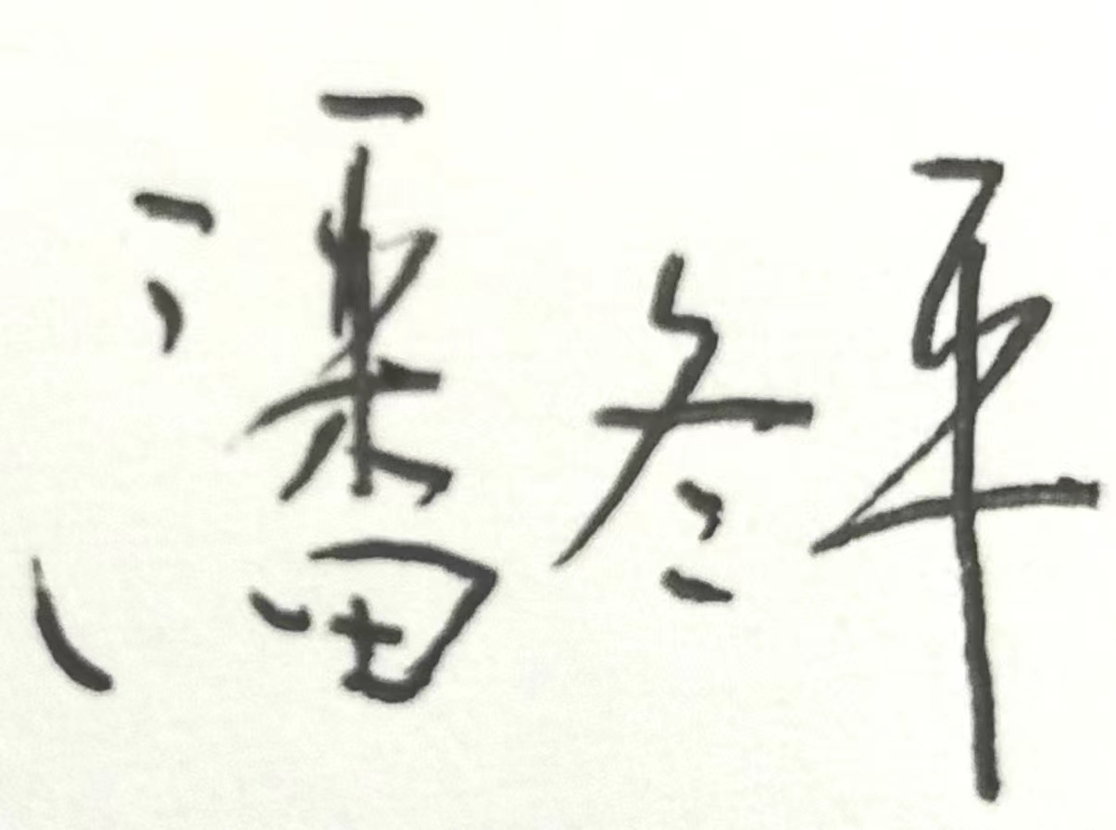（签名） |  | 审定时间 |  | 20240305
学院负责人 | 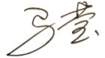（签名） |  | 批准时间 |  | 20240305

二、课程目标与毕业要求

（一）课程目标
类型 | 序号 | 内容
知识目标 | 1 | 通过学习二胡，知晓民族乐器是民族文化的具体的非物质体现，是民族性格、特色和灵魂的外在表现，从而举一反三，去深刻理解和看待世界文化。
 | 2 | 通过二胡这门极具中国特色的乐器的技能、技巧学习，从而增加欣赏民族音乐的能力。
技能目标 | 3 | 学习、掌控、操作二胡乐器的最正确的演奏方式，尤其是左、右手的相互配合。
 | 4 | 能够操作二胡的15弦法和52弦法，同时运用它们演奏该调性的乐曲
素养目标  (含课程思政目标) | 5 | 树立弘扬民族文化的信念，深刻了解中华非物质文化的丰富内涵和形式
 | 6 | 自觉增强继承和发扬中华传统文化的自觉性、主动性和责任感。

（二）课程支撑的毕业要求
品德修养：拥护中国共产党的领导，坚定理想信念，自觉涵养和积极弘扬社会主义核心价值观，增强政治认同、厚植家国情怀、遵守法律法规、传承雷锋精神，践行“感恩、回报、爱心、责任”八字校训，积极服务他人、服务社会、诚信尽责、爱岗敬业。
④诚信尽责，为人诚实，信守承诺，勤奋努力，精益求精，勇于担责

2专业能力：具有人文科学素养，具备从事业余艺术类相关工作或专业的理论知识、实践工作能力。
①具有相关专业所需的人文科学素养和创新能力

协同创新：同群体保持良好的合作关系，做集体中的积极成员，善于自我管理和团队管理；善于从多个维度思考问题，利用自己的知识与实践来提出新设想。
③能用人文精神和艺术创新的思维方法或者多角度方法解决较为复杂的一些真实问题。

（三）毕业要求与课程目标的关系
毕业要求 | 指标点 | 支撑度 | 课程目标 | 对指标点的贡献度
LO1 | ④ | M | 5.专业知识与德育元素自然和谐，明确爱国、诚信、敬业、友爱的精神，建立符合社会主义道德要求的价值观。 | 100%
LO2 | ① | H | 1、能够掌握正确的拉奏姿势，左右手的运用自如 | 20%
 |  |  | 2、能够演奏15弦法和52弦法音阶和练习曲 | 60%
 |  |  | 3、能够运用此二种弦法拉奏该音阶的一般乐曲 | 20%
LO6 | ③ | ③ | 能够运用二种弦法自由选测和拉奏该调性的乐曲 | 100%

三、课程内容与教学设计

（一）各教学单元预期学习成果与教学内容
第一单元 民族文化、民族乐器的概论陈述，有关二胡的结构、材质、造型、特点及其历史沿革发展。历史人物著名演奏家以及现代人物著名演奏家的介绍，传统优秀乐曲、名曲讲解、欣赏；现当代名曲及现当代演奏家演奏风格介绍、欣赏。教师演奏示范欣赏。综上内容，学生基本能够从多角度了解该乐器的属性，特点及其乐队地位，同时，也让学生对中华文化和文明形成的认同感和自信心。（2学时）

第二单元 左右手正确持琴动作，长、短弓的基本功训练，节奏训练，15弦法的音阶，手指、手型及其音准。（8学时）

第三单元 一弓一音、一弓二音、一弓四音，分弓连弓、单音于连音练习，乐曲《小星星》《二只老虎》演奏。个人于集体混合和分开训练。（8学时）

第四单元 《八月桂花--》《茉莉花》等乐曲练习，换把位一、二把位技巧，音准节奏训练。（8学时）

第五单元 52 弦法的音阶，一、二把位，音准、节奏，重点演奏《康定情歌》等乐曲，另外，自选或指定部分乐曲进行合奏。（6学时）

以上五个单元的学习，特别是在对乐器的具体的技巧学习和训练后，使得学生在实践中真正掌控该门乐器和使用这门乐器的能力。

（二）教学单元对课程目标的支撑关系
课程目标  教学单元 | 1 | 2 | 3 | 4 | 5 | 6
第一单元 概论 | √
第二、三、四单元 基本功法 15弦法音阶 |  | √ | √ | √ | √
第五单元 乐曲合奏 |  |  |  | √

（三）课程教学方法与学时分配
教学单元 | 教与学方式 | 考核方式 | 学时分配
 |  |  | 理论 | 实践 | 小计
第一单元 | 启发式 | 随堂考测 | 2
第二至四单元 | 面对面手把手模仿式 | 随堂考测 |  | 28
第五单元 | 示范训练实践操作 | 随堂考测 |  | 2
合计 |  |  | 2 | 30 | 32

（四）课内实验项目与基本要求
序号 | 实验项目名称 | 目标要求与主要内容 | 实验  时数 | 实验  类型
1 | 乐曲演奏 | 15弦法音阶及二拍子乐曲 | 8 | 演示型
2 | 乐曲演奏 | 15 弦法换把位及多拍子乐曲 | 10 | 演示型
3 | 乐曲演奏 | 52弦法音阶及各类拍子乐曲 | 12 | 演示型
实验类型：①演示型 ②验证型 ③设计型 ④综合型

四、课程思政教学设计
把思政始终贯穿于整个课程教学和具体实践中，演奏的乐曲基本选用经典的、民族的、红色的、革命的、历史的乐曲。使得教学过程事半功倍，一举两得。

五、课程考核
总评构成 | 占比 | 考核方式 | 课程目标 |  |  |  |  |  | 合计
 |  |  | 1 | 2 | 3 | 4 | 5 | 6
1
X1 | 20% | 课内随堂 | 10 | 20 | 20 | 10 | 20 | 20 | 100
X2 | 40% | 课内随堂 |  | 20 |  | 30 | 10 | 40 | 100
X3 | 40% | 课内随堂 | 30 |  |  | 20 | 10 | 40 | 100
X4
X5

评价标准细则（选填）
考核项目 | 课  程  目  标 | 考核要求 | 评价标准
 |  |  | 优  100-90 | 良  89-75 | 中  74-60 | 不及格  59-0
1
X1 | 15弦法 | 音阶与乐曲 | 80% | 15% | 5% | 0
X2 | 52弦法 | 音阶与乐曲 | 75% | 20% | 5% | 0
X3 | 演奏能力 | 演奏合奏能力 | 90% | 8% | 2% | 0
X4
X5

六、其他需要说明的问题
课程期间将根据学院统一安排，参加必要的展示活动

